Voorstel tekst onthaalbrochure betreft elektromagnetische velden (EMV)
Het menselijk lichaam is niet zomaar een mechanische machine, bestaande uit pure materie. Wij zijn een wonderlijk energetisch wezen en lichaamsfuncties verlopen via subtiele elektromagnetische signalen.
​Men weet dit al duizenden jaren.
Gedurende miljoenen jaren hebben we ons aangepast aan de natuurlijke straling die we in onze omgeving ervaren: Het magnetisch veld van de aarde, kosmische straling, aardstralen, de zon, ... . Die straling hebben we nodig om te kunnen leven. We zijn eraan aangepast. Zonder straling is er geen biologisch leven mogelijk.
Straling is een verschijnsel waarbij energie en informatie wordt overgedragen zonder dat er een direct contact bestaat tussen zender (de stralingsbron) en ontvanger (bv. het menselijk lichaam of een lichaamscel). Zo geeft zonlicht ons energie die we opslaan in onze cellen en dan gebruiken om te leven.
Het is intussen wetenschappelijk bewezen dat levende organismen elektromagnetische straling nodig hebben maar dat ze die ook als stressfactoren kunnen ervaren en dat ze schade kunnen veroorzaken (bv. nucleaire straling en X-stralen). Ons lichaam kan zich relatief makkelijk aanpassen als de kenmerken van straling constant zijn. Elke natuurlijke bron van straling heeft die eigenschappen. We hebben echter geen biologische afweermechanismen tegen grote variaties van natuurlijke en kunstmatige elektromagnetische velden.
Elektromagnetische velden, moeten we hier iets mee? Om direct met de deur in huis te vallen: ja, elke werkgever moet de blootstelling van medewerkers aan elektromagnetische velden in kaart brengen. Sinds 1 juli 2016 is de Europese richtlijn 2013/35/EU geïmplementeerd, dit heeft gevolgen voor elke school. Je hoeft niet direct te meten, maar je moet wel de situatie beoordelen. Wat er precies moet gebeuren lees je in de risicoanalyse elektromagnetische velden:
- de bronnen van elektromagnetische velden zijn geïnventariseerd;
- het specifiek emissieniveau van die bronnen te evalueren.
- het emissieniveau te vergelijken met de toegelaten grenswaarden;
- indien nodig metingen uit te voeren;
- het adviseren van de meest geschikte preventie- en beschermingsmaatregelen ;
- aanbrengen van pictogrammen;
- organiseren van de mogelijkheid tot spontaan medisch onderzoek bij de arbeidsgeneesheer;
- in kennis brengen en sensibilisering van het personeel via personeelsvergadering;
- … .
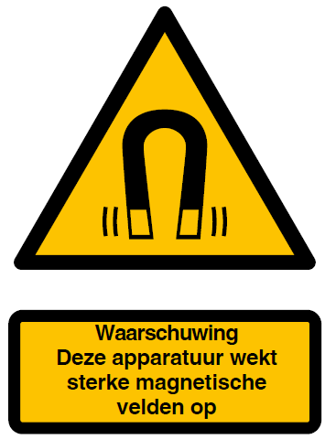

Lijst van potentiële bronnen van elektromagnetische velden
Soort apparatuur of werkplek | Voorbeelden van bronnen van elektromagnetische velden
Draadloze communicatie | GSM  WiFi  Systemen voor draadloze telefonie - DECT
Gebouwen | Basisstationantennes  Verlichtingsapparatuur energievoorziening via RF of microgolven
Beveiliging | Artikelbeveiligingssystemen  RFID  Metaaldetectors
Elektriciteitsvoorziening | Vermogentransformatoren  Schakel-en-verdeeltoestellen  Elektrische bekabeling  Noodaggregaten  Fotovoltaïsche systemen
Industrie/werkplaatsen | Booglasprocessen - puntlassen  Acculaders  Diëlektrische verwarming – inductie  Diëlektrisch lassen – inductie  Puntlassen  Magnetisator  Microgolfverhitting  Elektrolyse installaties  Ovens – boogsmelten  Hefmagneten
Medisch | Beeldvorming door magnetische resonantie - MRI  Medische apparatuur voor diagnose of behandeling

